Общие сведения

С помощью это программы осуществляется создание и ведение электронного каталога, научная и техническая обработка поступивших изданий, ведение инвентарного учета, формирование стандартных выходных форм и др.

Для входа в систему пользователю с правами «Администратор» необходимо ввести Имя «adm», Пароль «adm». Для входа в систему пользователю с правами «Начальник отдела» необходимо ввести Имя «nach», Пароль «nach». Для входа в систему с правами «Библиотекарь» необходимо ввести Имя «Lib», и пароль «Lib». Для входа в систему пользователю с правами «Читатель» необходимо ввести Имя и Пароль полученные при регистрации.
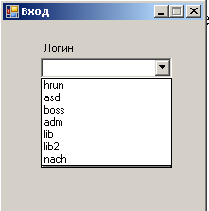
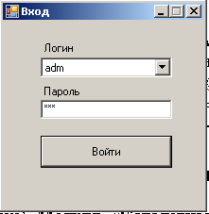

Пользователю с именем «Администратор» доступны все права. Пользователь с категорией «Начальник отдела» осуществляет контроль за библиотекарями. Пользователю с именем «Библиотекарь» определены следующие права доступа:
1. регистрация читателей;
2. создание и ведение электронного каталога;
3. выдача и прием литературы;
4. введение статистики по базе.
Пользователю с правами «Читатель» открыт доступ в «Личный кабинет», где он может осуществлять поиск необходимой литературы, а также делать заказ.

1. Режим входа ADM (Администратора)
«Администратор» – подсистема, которая осуществляет администрирование системы и баз данных и выполняет функции по адаптации системы к нуждам пользователей.
Для обеспечения успешного функционирования автоматизированной информационно-библиотечной системы предусмотрено наличие средств разграничения доступа. При этом существует несколько категорий пользователей: администратор, начальник отдела, библиотекари и читатели. Внутри каждой группы пользователей определяются права доступа на выполняемые функции.

  - Пункт меню «Справочники»

Пункт меню «Справочники» предназначен для создания Справочников «Отдел», «Жанры», а также осуществляет регистрацию записей пользователей.

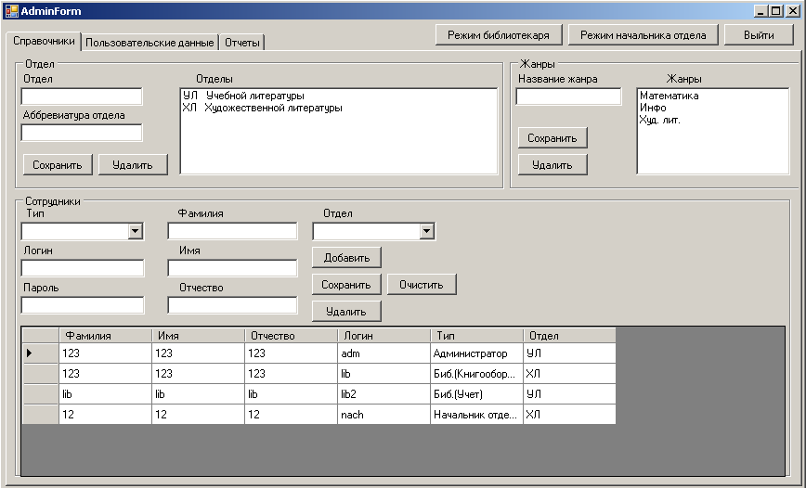

При создании записи на сотрудника необходимо указать тип (администратор, начальник отдела, библиотекарь), фамилию, имя, отчество пользователя, отдел, к которому прикреплен сотрудник, а также указывается логин и пароль, с которым он будет входить в систему.

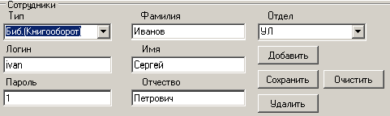

После того как внесли всю информацию, необходимо нажать на кнопку «Добавить». Запись появиться в списке.

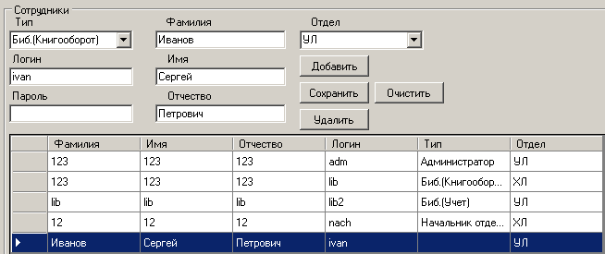
При необходимости запись на сотрудника можно отредактировать. Для этого надо выбрать запись в списке и двойным щелчком мыши нажать на нее, чтобы она появилась в окне редактирования. После того как внесены все изменения, надо нажать на кнопку «Сохранить».
Для создания списка отделов библиотеки необходимо указать название отдела и его аббревиатуру.

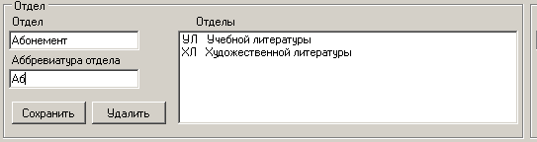

Далее необходимо нажать на кнопку «Сохранить». Для редактирования записи надо двойным щелчком мыши выбрать отдел, чтобы он появился в окне редактирования.
Для создания списка «Жанры» необходимо ввести названия жанра и нажать на кнопку «Сохранить».

  - Пункт меню «Пользовательские данные»
Пункт меню «Пользовательские данные» предназначен для создания справочников об образовании, профессии и категории читателя.
Для того чтобы войти в режим, надо выбрать вкладку «Пользовательские данные».
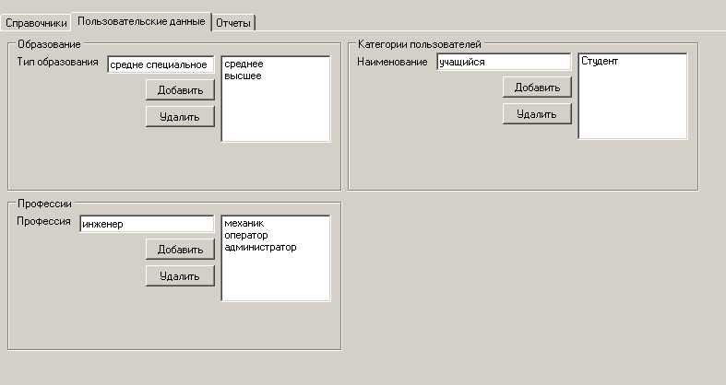

Информация вносится в отведенное для этого место, далее необходимо нажать на кнопку «Добавить». Удаление записи осуществляется при нажатии на кнопку «Удалить».

  - Пункт меню «Отчеты»
В Пункте меню «Отчеты» администратор имеет возможность получать статистику по текущей базе. В режим можно войти, выбрав соответствующую вкладку «Отчеты».

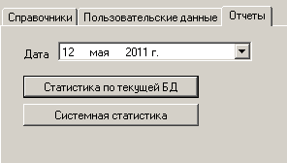
Для создания отчета необходимо ввести дату и выбрать необходимый отчет.

2. Режим «Начальник отдела»

В режиме «Начальник отдела» осуществляется контроль за действиями библиотекарей при помощи отчетов:
1. Учет;
2. Отчет о зарегистрированных читателях за период;
3. Статистика использования книг;
4. Бюллетень новых поступлений;
5. История за период.

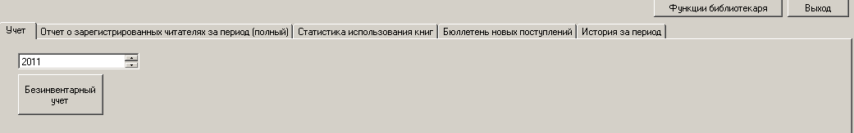

3. Режим «Библиотекарь»

В режиме «Библиотекарь» осуществляется запись и регистрация читателей, выполняется выдача и возврат литературы, осуществляется постановка на очередь, определяются задолженности по литературе, обеспечивается возможность для формирования статистических отчетов.

  - Пункт меню «Читатели»

В пункте меню «Читатели» осуществляется запись и регистрация читателей. Рекомендуется, по возможности, более полное заполнение регистрационной формы ввода, т.к. информация будет представлена на экране при выдаче и возврате книг, и ею удобно пользоваться.
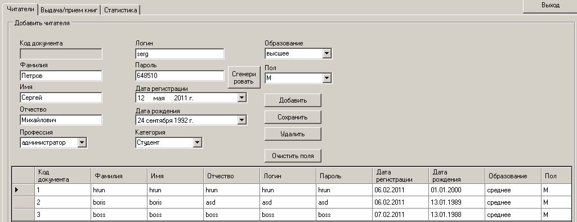

Для редактирования сведений необходимо выбрать читателя, информацию о котором вы хотите изменить, в верхней части экрана появиться заполненная таблица. В ней произвести необходимые изменения. Далее необходимо нажать на кнопку «Сохранить». Для того чтобы удалить ранее введенного пользователя, следует выделить его строку и нажать кнопку «Удалить».

  - Пункт меню «Выдача/прием книг»
В пункте меню «Выдача/Прием книг» выполняется выдача и возврат литературы, осуществляется постановка на очередь, определяются задолженности по литературе у пользователей библиотеки.
Для того чтобы осуществить выдачу литературы пользователю необходимо:
- найти пользователя в таблице читателей
- найти книги необходимые читателю
- нажать на кнопку «Выдать»

В окошке «Выдача/прием книги» появится библиографический список выданных книг.
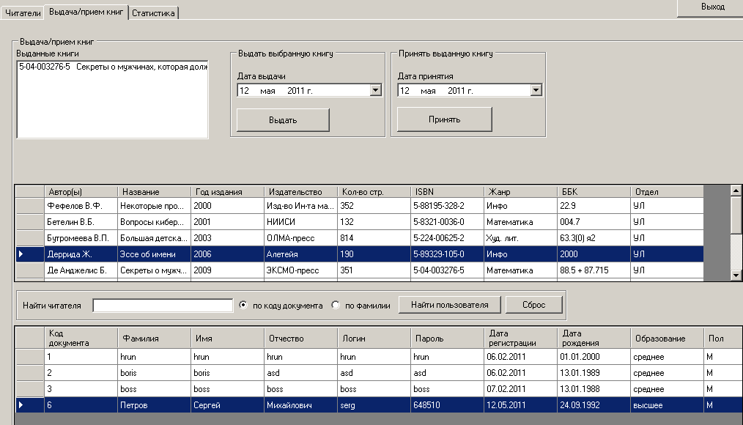

Для того чтобы осуществить возврат выданных книг необходимо:
- найти пользователя в таблице читателей
- в окошке «Выдача/прием книг» выделить необходимые книги
- нажать на кнопку «Принять»

  - Пункт меню «Статистика»
В пункте меню «Статистика» обеспечивается возможность для формирования статистических отчетов выдачи и приема книг у пользователей библиотеки.

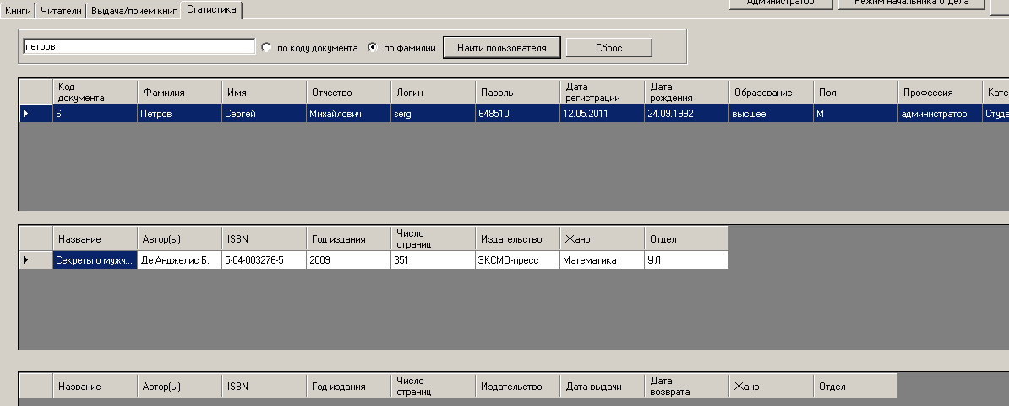

Для получения статистики по определенному пользователю необходимо в строке поиска найти читателя. В таблицах выданных и возвращенных книг появится информация о выданных и возвращенных книгах.

